新龙湖小七班今日动态
日期：12月20日

情况分析：
今日表扬我们的小朋友们都能勇敢自己进入幼儿园啦。陈逸州、李艺涵、徐晟昊、谭思远、叶彭丞禹进到教室还会主动和老师同伴打招呼，还自己绕带子很棒哦。

区域游戏
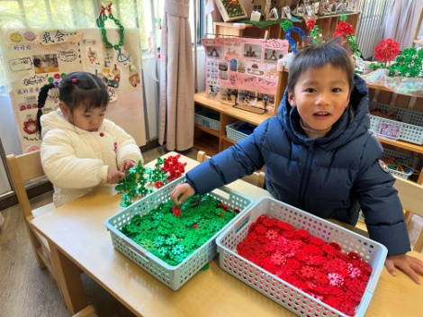 | 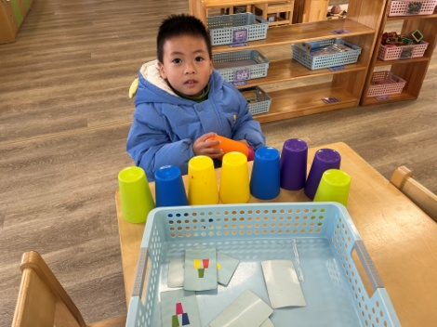 | 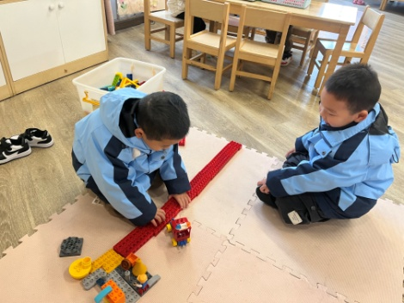
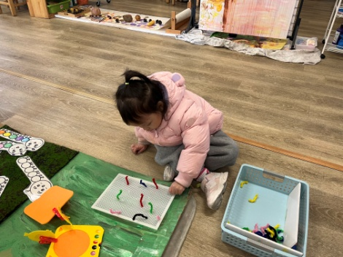 | 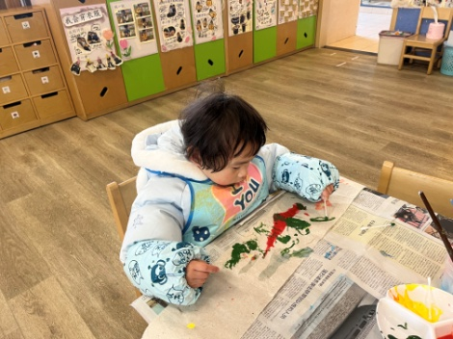 | 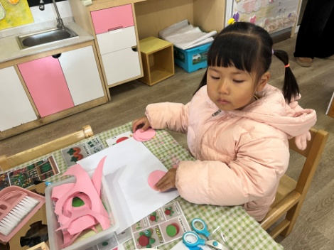

集体活动：

美术：快乐的曲线
本次活动是一节棉签画活动，让幼儿在游戏中感受线条的多样性，在名家的作品中感受线条不同方向的线条，大胆想象。在活动中让幼儿从玩色游戏为切人点开展棉签画教学，旨在让幼儿在玩颜色的过程中，喜欢棉签绘画形式，尝试用棉签蘸上自己喜欢的水粉颜料进行作画，初步培养他们对色彩的欣赏能力，同时在游戏中让幼儿学画不同方向的曲线，感受美术活动的乐趣。任星辰、李艺涵、陈卓、陈逸州、叶彭丞禹、陈沛延、高乐、陆泽安、谭思远、郭语桐、尹子昕、毕芮、陈书瑶、韩杨、徐晟昊、彭卓朴、常杰奕、彭逸宸、王蕙慈初步学画不同方向的曲线，体验棉签画的绘画形式；任星辰、李艺涵、陈卓、陈逸州、叶彭丞禹、郭语桐、尹子昕、毕芮、陈书瑶、韩杨、徐晟昊、彭卓朴、常杰奕、彭逸宸、王蕙慈能积极作画、大胆想象，并愿意表达自己的想法。

活动情况：

1.午餐情况：
早点：牛奶、奶酪棒、饼干
午饭：葡萄干饭、莴苣丝炒木耳小香干、香菇鸭腿、生菜猪肚汤。
点心：小猪包
水果：椰奶西米露橘子羹。大部分的孩子是能够自主进餐的，并且有较好的进餐习惯。我们小七班有很多孩子都有不爱吃蔬菜的习惯，需要家长们回家再继续跟进、配合一起让孩子不挑食，爱吃饭。
2.午睡情况：
午睡时，大部分小朋友能自己脱外套、裤子并摆放整齐！个别小朋友可以自主入睡或者在老师的安抚下入睡。

家园合作：
1.动态上的照片，仅作为老师观察时的随拍，并不是所有孩子的照片都会呈现，
2.个别幼儿还不会穿外套，因此请家长回家做进一步引导。
3.部分幼儿的水杯里的水量过烫，孩子喝不了，请装入温水。

